**ФЕДЕРАЛЬНАЯ СЛУЖБА**

**ПО НАДЗОРУ В СФЕРЕ ТРАНСПОРТА**



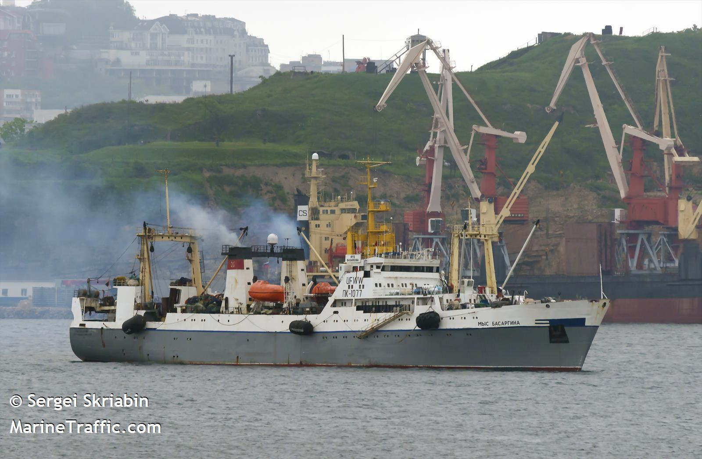

**Доклад о расследовании**

**аварии, связанной с гибелью члена экипажа**

**БАТМ «МЫС БАСАРГИНА» в Охотском море**

**24.11.2021**

**Доклад № 04/2021**

|  |  |
| --- | --- |
| **Орган расследования:** | **Федеральная служба по надзору в сфере транспорта (РОСТРАНСНАДЗОР)**  **Учрежден Постановлением Правительства Российской Федерации № 398 от 30 июля 2004 года.** |
| **Address:** | **37/1, Ленинградский проспект, A-167, ГСП-3, 125993, Москва, Российская Федерация** |
| **Telephone:** | **+7 (499) 231-50-09** |
| **Telefax:** | **+7 (499) 231-55-35** |
| **e-mail address:** | [**head@rostransnadzor.ru**](mailto:head@rostransnadzor.ru) |
| **Web:** | [**www.rostransnadzor.ru**](http://www.rostransnadzor.ru) |
|  |  |
|  |  |
|  |  |
|  |  |
|  |  |
|  |  |

**В соответствии с правилом 6 главы XI -1 Международной конвенции по охране человеческой жизни на море (СОЛАС) и Кодексом международных стандартов и рекомендуемой практики расследования аварии или инцидента на море (Кодекс расследования аварий) (Резолюция MSC.255 (84)), Федеральная служба по надзору в сфере транспорта Министерства транспорта Российской Федерации расследовала аварию, связанную с гибелью члена экипажа БАТМ «МЫС БАСАРГИНА».**

**Ространснадзор провел расследование с целью установления причин этого аварийного случая и выработки рекомендаций по их предотвращению в будущем,** **тем самым способствуя повышению безопасности мореплавания и предотвращению загрязнения моря с судов.**

**В функции Ространснадзора не входит распределение вины или определение гражданской или уголовной ответственности.**

**Данный доклад не предназначен для использования в контексте юридических, дисциплинарных или других разбирательств.**

**Выдержки из доклада могут быть опубликованы точно и не в вводящем в заблуждение контексте без специального разрешения, в любом формате и на любом носителе при условии, что должным образом указан источник информации.**

________________________________________________________________



**ФЕДЕРАЛЬНАЯ СЛУЖБА**

**ПО НАДЗОРУ В СФЕРЕ ТРАНСПОРТА**

**Краткое описание аварии**

24.11.2021 в 08:00 LT (UTC+12) на рыболовном судне «МЫС БАСАРГИНА», находящемся на промысле в Северо-Охотоморской подзоне Охотского моря, во время промысловой операции по постановке трала, в результате обрыва такелажного блока, мастер добычи получил открытую черепно-мозговую травму, не совместимую с жизнью.

**СВЕДЕНИЯ О СУДНЕ**

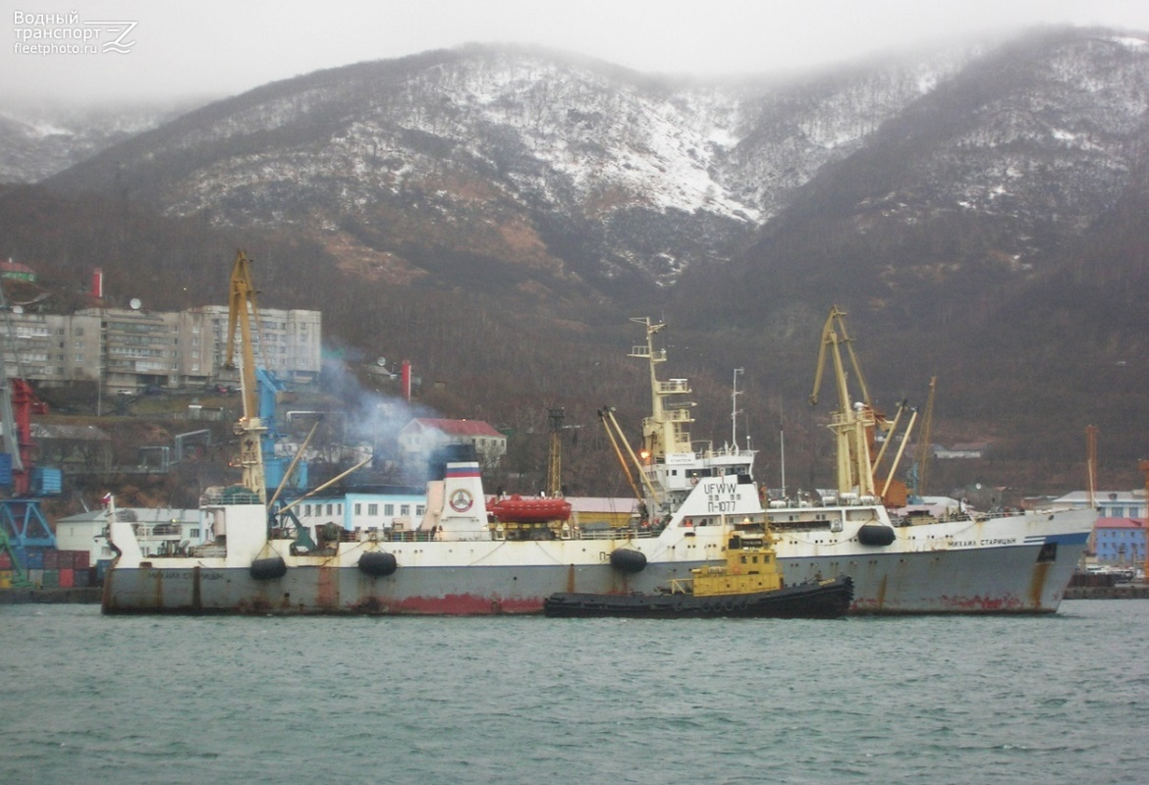

Рис. 1. БМРТ «МЫС БАСАРГИНА»

|  |  |
| --- | --- |
| Название | МЫС БАСАРГИНА |
| Флаг | Российская Федерация |
| Классификационное общество | Российский морской регистр судоходства |
| Номер ИМО | 8423557 |
| Тип судна | Большой автономный траулер морозильный |
| Длина | 104.5 м |
| Ширина | 16.03 |
| Вместимость (брутто) | 4407 р.т. |
| Минимальная безопасная численность экипажа | 14 человек |
| Порт выхода | Владивосток |
| Место назначения | Охотское море |
| Назначение | Добыча водных биологических ресурсов |
| Информация о грузе | Мороженная рыбопродукция (сельдь) 74800 кг,  мука минтая 611160 кг. |
| Численность экипажа | 93 человека |

**СВЕДЕНИЯ ОБ АВАРИИ**

**Гибель человека, произошедшая в прямой связи с эксплуатацией судна**

|  |  |  |
| --- | --- | --- |
| Дата и время | | 24.11.2021 в 08:00 LT (UTC+12) |
| Классификация аварии | | Авария |
| Место аварии | | Охотское море |
| Травмировано/погибло | | -/1 |
| Гидрометеоусловия | | ветер 70° - 15.8 м/с, волнение моря 5 баллов, температура воздуха -1°С. | | |

**События, предшествующие аварии**

24.11.2021 судно находилось на промысле в Северо-Охотоморской подзоне.

Гидрометеорологические условия: ветер E-NE 16 м/с, волнение моря 5 баллов, температура воздуха -1°С.

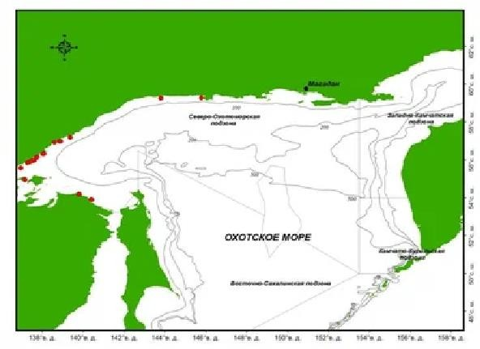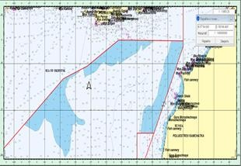

**Северо-Охотоморская подзона**

Рис. 2. Место аварийного случая

В 07:50 экипаж начал постановку левого трала. При этом правый трал был набран для постановки и находился на промысловой палубе с правого борта. Хода и курсы судна были переменными.

На ходовом мостике находились капитан-директор, осуществлявший общее руководство на судне, старший помощник капитана и 4 помощник капитана - несли ходовую навигационную вахту.

Промысловая команда состояла из 6-ти человек. Мастер по добыче руководил действиями палубной команды на промысловой палубе. Там же находились три матроса: один из кармана правого борта управлял рычагами лебедки для подтягивания гака, с помощью которого открывались (закрывались) защитные ворота слипа, второй готовился цеплять стропы, находясь в районе спасательной шлюпки № 2, третий из кармана левого борта готовился отдавать стропы. Четвертый матрос промысловой команды находился в будке управления грузовых лебедок трюма № 3 и ослаблял, по мере необходимости, натяжение троса для отдачи щитка промыслового прибора. Пятый матрос находился на ходовом мостике, откуда управлял комплексом траловых лебедок.

Вся промысловая команда, находящаяся на промысловой палубе, была экипирована в теплые резиновые сапоги с нескользящей подошвой, рабочие перчатки, теплый костюм, защитные перчатки, надувной жилет и каску.

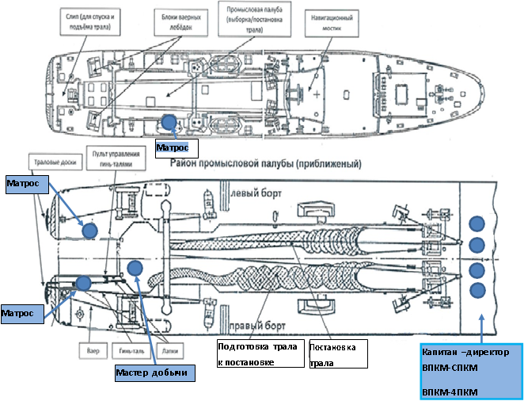

Рис. 3. Места расположения членов экипажа

**События, произошедшие в момент аварии**

В 08:00 мастер добычи, во время постановки трала, в момент выхода щитков промыслового прибора в слип приказал матросу, управлявшему лебедкой, опустить защитные ворота, установленные перед слипом. После того как защитные ворота были опущены мастер добычи увидел, что щиток промыслового прибора зацепился за край защитных ворот. Он отдал распоряжение матросу, управлявшему лебедкой, поднять защитные ворота. Матрос начал их подъём. Это привело к обрыву штага левого борта крепления блока грузового устройства, используемого, в том числе, для открытия (закрытия) защитных ворот кормового слипа. В результате обрыва такелажный блок (предназначен для подъёма защитных ворот), прикрепленный коушем к стальному тросу крепления «паука» с портальной мачтой, сорвался и ударил мастера добычи в область головы.

В момент удара мастер добычи находился в районе ворот заграждения у слипа, стоял на крышке рыбного бункера правого борта. После удара мастер добычи упал возле защитных ворот слипа. Матрос промысловой команды, управлявший лебедкой, доложил о происшествии на ходовой мостик.

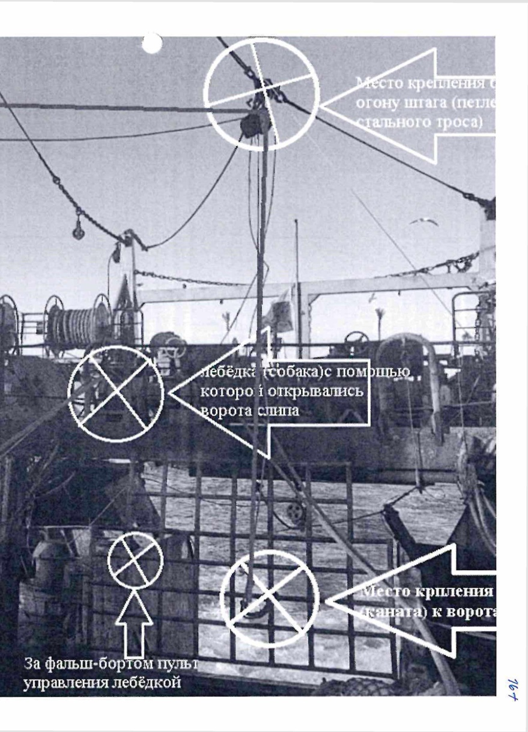

Рис. 4. Блок устройства поднятия (опускания) защитных ворот

**События, произошедшие после аварии**

По общесудовой трансляции четвертый помощник капитана объявил: «Судовому врачу срочно прибыть на промысловую палубу». Капитан-директор, спустившись на промысловую палубу, организовал перенос матросами палубной команды мастера добычи в ближайшее помещение надстройки для оказания ему первой медицинской помощи судовым врачом.

В 09:20 судовой врач, оказывающий медицинскую помощь пострадавшему, констатировал биологическую смерть мастера добычи.

**АНАЛИЗ АВАРИИ**

**Состояние судна и экипажа**

**Укомплектование, квалификация членов экипажа**

Экипаж судна состоял из 93 человек, был укомплектован в соответствии с требованиями Международной конвенции о подготовке и дипломировании моряков и несении вахты 1978 года и поправок к этой конвенции 1995 года, а также Свидетельства о минимальном безопасном составе экипажа судна.

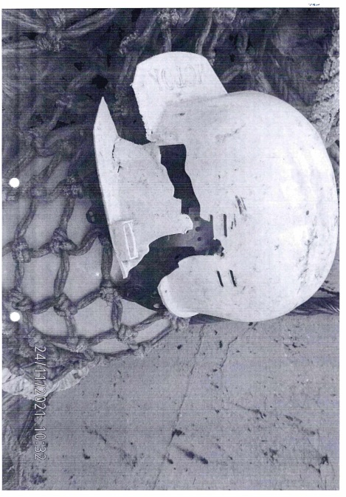Мастер добычи был допущен к занятию штатной должности мастера добычи согласно требованиям Приказа Минтруда России от 04.12.2020 № 858н «Об утверждении Правил по охране труда при добыче (вылове), переработке водных биоресурсов и производстве отдельных видов продукции из водных биоресурсов» (далее - Правила охраны труда) на основании диплома, выданного Владивостокским морским рыбопромысловым колледжем Федерального государственного бюджетного образовательного учреждения высшего профессионального образования «Дальневосточный государственный технический рыбохозяйственный

Рис. 5. Защитная каска мастера добычи

университет» (квалификация техник, специальность промышленное рыболовство), и на основании медицинского заключения КГБУЗ «Находкинская городская больница» о допуске к работе в должности мастера добычи;

– мастер добычи, согласно копии журнала регистрации инструктажа на рабочем месте, прошёл инструктажи по охране труда и техники безопасности согласно требованиям Правил охраны труда;

- согласно протоколу осмотра места несчастного случая от 24.11.2021, мастер добычи на момент АС был экипирован согласно нормативным требованиям.

**Установка и конструкция ворот слипа**

На судне установка защитных ворот слипа конструктивно не была предусмотрена с момента постройки судна. Для закрытия ворот слипа на судне использовалось устройство типа «гибкий леер».

Пунктом 39 Правил охраны труда установлено, что при спуске и подъёме трала между стойками ворот слипа должно быть установлено ограждение. После подъёма мешка трала с уловом на палубу, при тралении и на переходах промыслового судна кормового траления ворота слипа должны быть закрыты. Подпунктом 2 пункта 40 Правил охраны труда установлен запрет на применение для закрытия ворот слипа устройства «гибкий леер».

Судовладельцем было принято решение об установке защитных ворот слипа для обеспечения безопасной работы при проведении промысловых операций. Данное решение было реализовано.

Канат, используемый для грузового штага механизма подъёма (опускания) защитных ворот изготовлен Белорецким металлургическим комбинатом, прошёл механические испытания и имеет соответствующий сертификат качества.

Грузовые штаги проверялись судовой комиссией и признаны годными для эксплуатации, что подтверждается актом их проверки от 15.07.2021.

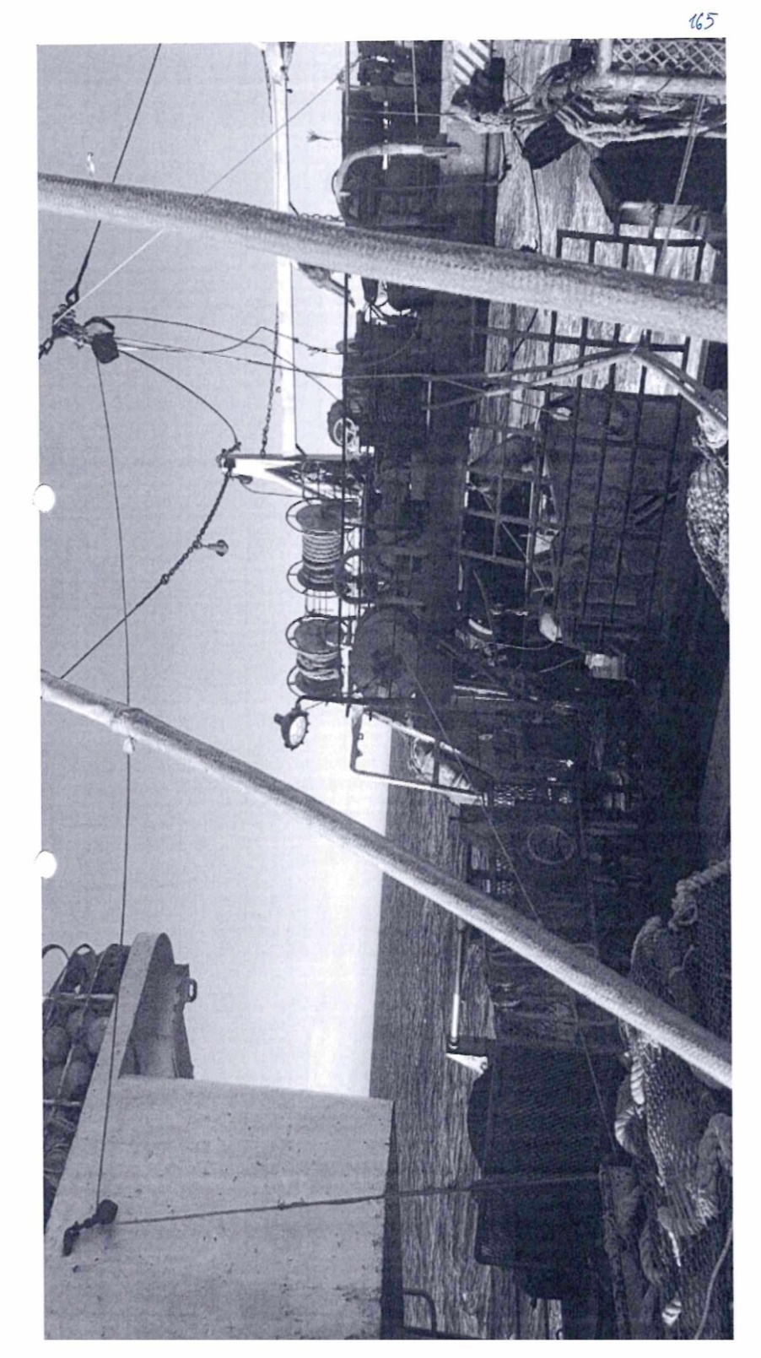

Рис. 6. Ворота слипа типа «гибкий леер».

Согласно Журналу технического состояния судна осмотр промыслового устройства осуществлялся ежемесячно при выполнении планово- предупредительных осмотров.

Техническое наблюдение за работами по установке защитных ворот слипа на данном судне РС не осуществлялось в связи с тем, что защитные ворота слипа, механизмы их подъёма/спуска, включая стальные тросы, не относятся к объектам технического наблюдения РС.

**Результаты расследования аварийного случая компанией.**

Разрыв стального троса крепления «паука» с портальной мачтой произошел из-за возникшей дополнительной нагрузки на такелажный блок.

Причиной разрыва гаши стального троса крепления паука с портальной мачтой, на котором в коуше троса крепился такелажный блок для открытия и закрытия защитных ворот, послужило зацепление щитка промыслового прибора за край защитных ворот, что привело к созданию внезапной дополнительной и кратковременной нагрузки на такелажный блок.

**Освидетельствование СУБ компании судовладельца после гибели члена экипажа судна.**

26.11.2021 после несчастного случая на судне ФГБУ «Дальневосточный экспедиционный отряд аварийно-спасательных работ» Федерального агентства по рыболовству (ФГБУ «Дальневосточный ЭО АСР») было проведено освидетельствование судна на предмет соответствия системе управления безопасностью (СУБ), по результатам которого было выявлено несоответствие сформулированное как: «Компания потеряла контроль за использованием технического осмотра и выявления несанкционированного оборудования», отраженное в соответствующем Акте о несоответствиях и корректирующих действиях. Данным актом компании предписано исключить конструктивно не предусмотренное, установленное оборудование (защитные ворота слипа).

27.11.2021 защитные ворота слипа демонтированы экипажем, о чём составлен соответствующий акт.

**Причина смерти члена экипажа**

Согласно медицинскому свидетельству о смерти, смерть мастера добычи наступила в результате очаговой травмы головного мозга.

**ВЫВОДЫ**

**ПРИЧИНЫ АВАРИИ**

**Конструктивные причины**

Установка защитных ворот слипа, не предусмотренных конструкцией данного судна.

**Эксплуатационные причины**

Попытка поднять защитные ворот слипа после того, как щиток промыслового прибора зацепился за край защитных ворот, что привело к обрыву штага левого борта.

Отсутствие должного контроля за натяжением троса и нагрузкой на лебедку, осуществляющую подъём защитных ворот слипа.

**Организационные причины**

Непринятие компанией должных мер по организации установки защитных ворот слипа на судне, установлению правил их эксплуатации и необходимых мер безопасности.

**ДЕЙСТВИЯ КАПИТАНА И ЭКИПАЖА СУДНА ДЛЯ СПАСЕНИЯ СУДНА**

**И НАХОДЯЩИХСЯ НА НЕМ ЛЮДЕЙ**

На основании показаний свидетелей капитаном были приняты все возможные меры для спасения мастера добычи, однако полученные травмы были несовместимы с жизнью.

**РЕКОМЕНДАЦИИ**

На рыболовных судах, необходимо оценивать риски выполнения всех судовых и промысловых операций. По каждой операции целесообразно разработать соответствующую инструкцию по её выполнению и должные меры безопасности. В инструкции необходимо вносить изменения и дополнения, учитывающие вновь возникающие риски из-за появившихся изменений в конструкции судна или организации выполнения работ. Изменения и дополнения необходимо своевременно доводить до исполнителей.

При проведении инструктажей членов промысловых команд, следует обращать внимание на значительное возрастание риска получения травмы или гибели человека в случае несоблюдения должных мер безопасности.